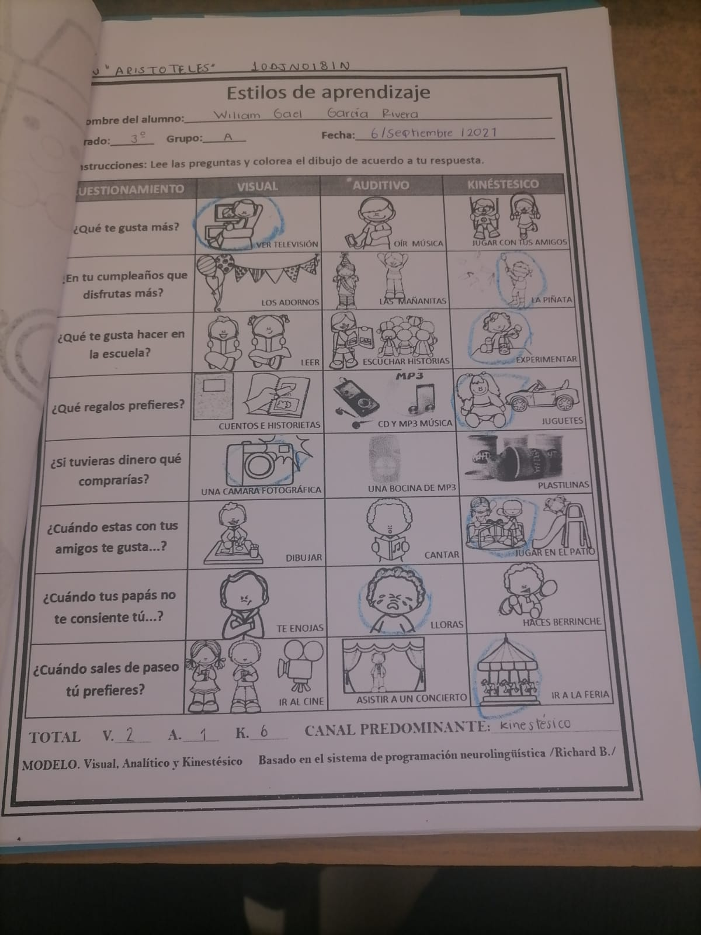

IDENTIFICANDO ESTILOS DE APRENDIZAJE EN ALUMNOS